系统风格指南
风格统一指南是确保系统具有一致性。
如果你需要详细的UI可以访问https://js.design/f/P2BK0Q

按钮一致性：
- 统一按钮的外观，包括边框、背景颜色、悬停效果等。
(1) 平台包含了按钮的样式表；如果你需要自定义请参考样式表；
(2) 并把合理的样式添加到样式表中；

- 不同按钮类型的样式，例如，主要操作按钮、次要操作按钮、危险操作按钮等。
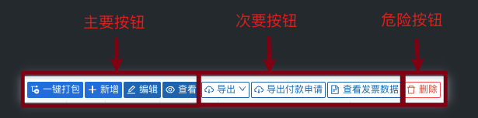
(1) 按钮权重的排列 左-右、主-次；
(2) 开始产生次要按钮 后面就不要在继续添加权重大的主要按钮；

- 当操作功能的按钮数量很多，请按照情况对按钮组 进行功能分组，以及视觉上的分组；如：
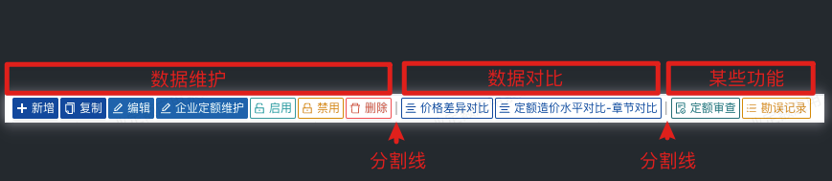

- 对于类似功能的按钮，确保使用一致的动作词汇，避免在不同地方使用类似但含义不同的词汇。
（1）新增/增加/添加 一致为 新增；
（2）确定/确认 一致为 确定；
（3）编辑/修改 一致为 编辑；
（4）删除/移除 一致为 删除；

表格一致性：
- 操作行逻辑统一定义为：有且只有一行的勾选行或没有勾选的当前行；
(1) 默认操作当前行
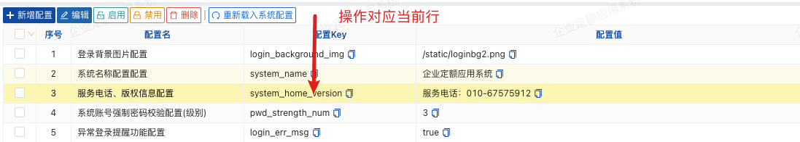
(2) 只有一行的勾选行
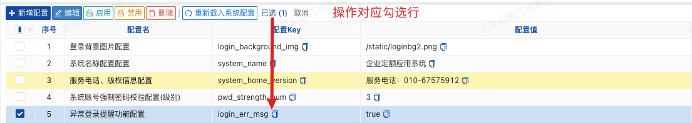
（3）不支持批量操作
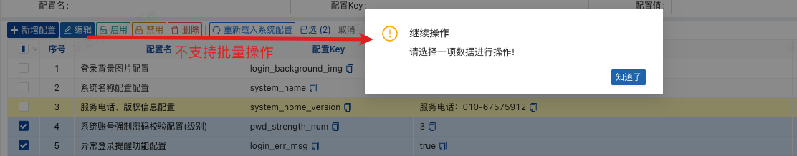
（4）支持批量操作
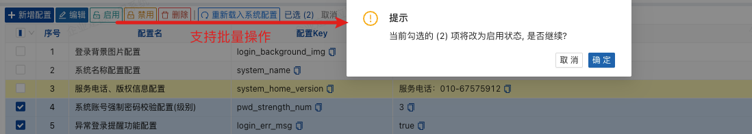

- 单元格内容样式一致性：
(1) 短文本、长文本 默认左对齐
(2) 状态、编号、日期、字典、等 默认居中对齐
(3) 数值 默认右对齐
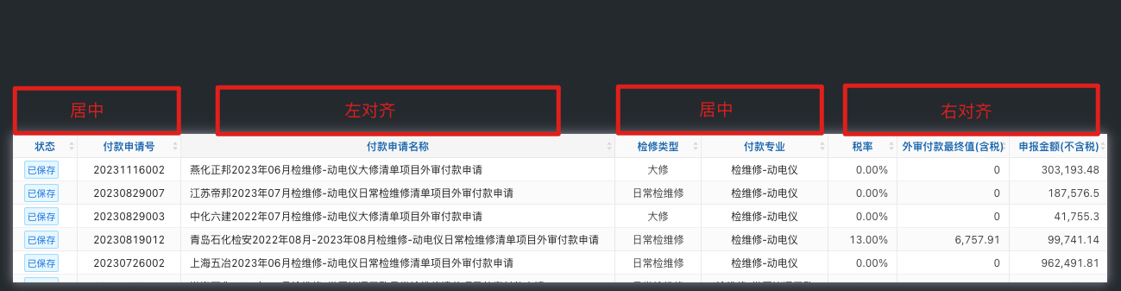

- 特殊的行状态：
(1) 当前行：
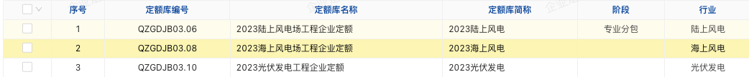

(2) 勾选行：
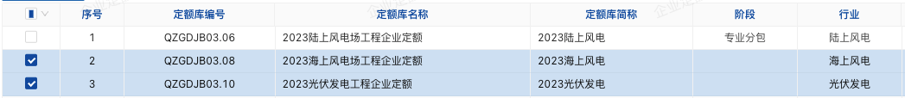
(3) 删除行：
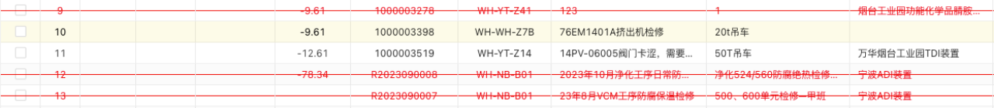

操作反馈一致性：
- 当操作有一定严谨性、比如 重新载入、拉取、推送、同步... 等操作时、需要合理的二次确认：
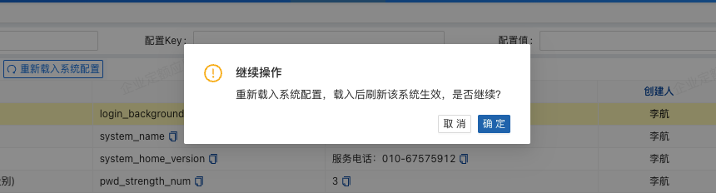
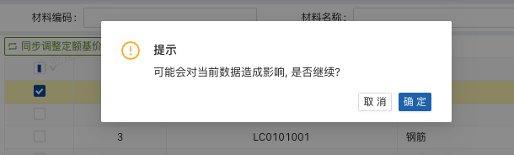

- 当操作反馈给用户的信息 需要告知原因或有具体信息。建议由用户确认并关闭 如：
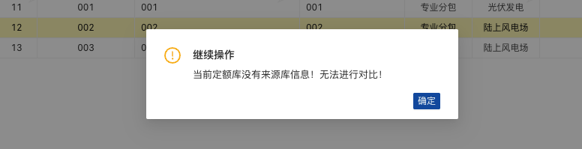

- 当操作反馈给用户的信息不重要、只是系统正常提示，使用简短、并且不影响用户操作的提示。如：
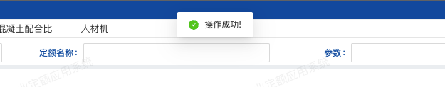

权限提示一致性：
- 系统包含不同权限级别的用户，确保对不同权限的用户显示一致的提示信息或按钮。

- 当用户没有权限。按钮不显示在系统当中。不显示该功能；
（1）有权限：
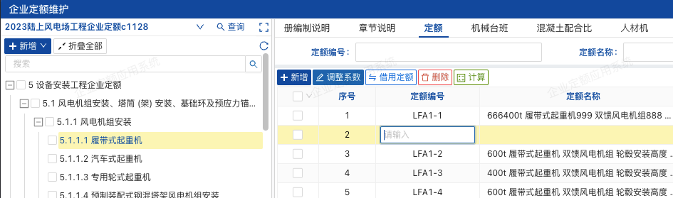

（2）无权限：
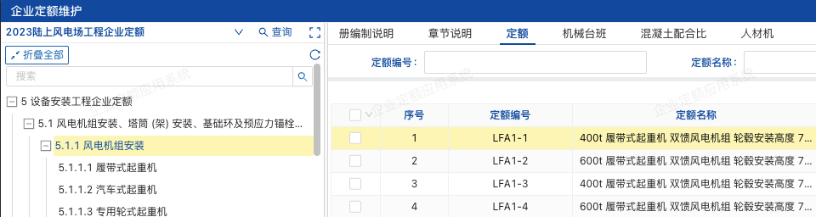

- 当用户拥有该权限，只是场景的操作受限，功能按钮需要正常显示。要有合理的反馈、反馈方式同一系统内要一致。
（1）有权限但是操作受限：
